UCHWAŁA Nr XII/100/2025

RADY GMINY TOMASZÓW LUBELSKI

z dnia 29 stycznia 2025 r.

**w sprawie wyznaczenia miejsca do prowadzenia handlu w piątki i soboty przez rolników i ich domowników oraz regulaminu określającego zasady prowadzenia tego handlu**

## Na podstawie art. 3 ust. 1 ustawy z dnia 29 października 2021 r. o ułatwieniach w prowadzeniu handlu w piątki i soboty przez rolników i ich domowników (Dz. U. z 2021 r. poz. 2290), uchwala się, co następuje:

§ 1

Wyznacza sięmiejsce do prowadzenia handlu w piątki i soboty przez rolników i ich domowników, na którym przedmiotem handlu mogą być tylko produkty rolne lub spożywcze oraz wyroby rękodzieła wytworzone w gospodarstwie rolnym, na części działki nr 627, przy zbiegu ulic Targowej i Wiejskiej w miejscowości Łaszczówka, której granice określa załącznik nr 1 do uchwały.

§ 2

Wprowadza się regulamin określający zasady prowadzenia handlu o którym mowa w § 1, stanowiący załącznik nr 2 do niniejszej uchwały.

§ 3

Wykonanie uchwały powierza się Wójtowi Gminy Tomaszów Lubelski.

§ 4

Uchwała wchodzi w życie po upływie 14 dni od dnia ogłoszeniu w Dzienniku Urzędowym Województwa Lubelskiego.

**Przewodniczący Rady Gminy**

**Grzegorz Gozdek**

Załącznik nr 1 do uchwały Nr XII/100/2025

Rady Gminy Tomaszów Lubelski

z dnia 29 stycznia 2025 r.

Granice terenu wyznaczonego do prowadzenia handlu w piątki i soboty przez rolników i ich domowników, na którym przedmiotem handlu mogą być tylko produkty rolne lub spożywcze oraz wyroby rękodzieła wytworzone w gospodarstwie rolnym -

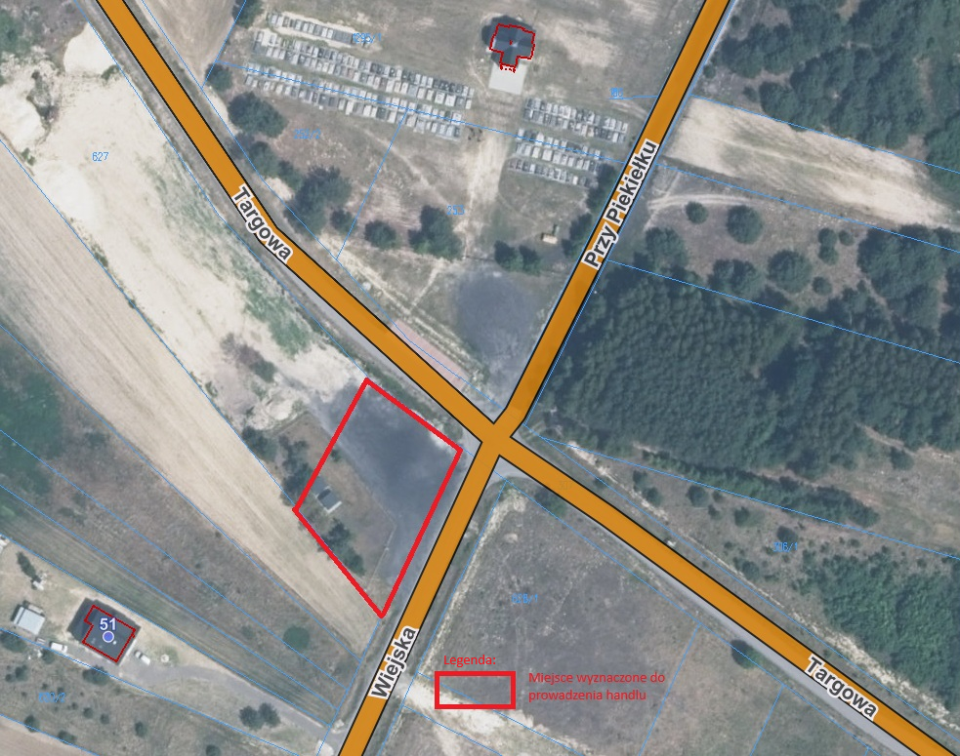

Załącznik nr 2 do uchwały Nr XII/100/2025

Rady Gminy Tomaszów Lubelski

z dnia 29 stycznia 2025 r.

REGULAMIN OKRESLAJĄCY ZASADY PROWADZENIA HANDLU W PIĄTKI I SOBOTY PRZEZ ROLNIKÓW I ICH DOMOWNIKÓW

§ 1

Regulamin określa zasady prowadzenia zwolnionego od opłaty targowej handlu w piątki i soboty przez rolników i ich domowników w miejscu wyznaczonym na terenie Gminy Tomaszów Lubelski tj. na części działki nr 627, przy zbiegu ulic Targowej i Wiejskiej w miejscowości Łaszczówka.

§ 2

Przedmiotem handlu mogą być wyłącznie produkty rolne lub spożywcze oraz wyroby rękodzieła wytworzone w gospodarstwie rolnym.

§ 3

Handel może odbywać się w godzinach od 7.00 do 15.00 w każdy piątek i sobotę, za wyjątkiem świąt oraz dni ustawowo wolnych od pracy.

§ 4.

1. Handel, o którym mowa w § 1 może odbywać się:
   1. z ręki, kosza, skrzynki, wózka ręcznego;
   2. ze stanowiska handlowego;
   3. z samochodu osobowego, busa, przyczepy.
2. Na wyznaczonym miejscu prowadzenia handlu, o którym mowa w § 1, mogą znajdować się zorganizowane we własnym zakresie stoiska i pojazdy, z których prowadzona jest sprzedaż towarów oraz pojazdy służące do transportu towarów będących przedmiotem handlu.

§ 5

Osoby prowadzące sprzedaż zobowiązane są po jego zakończeniu do przywrócenia zajmowanego przez siebie miejsca do stanu poprzedniego.

§ 6

Rolnicy i domownicy rolników prowadzący handel zobowiązani są do posiadania oraz okazania osobom kontrolującym upoważnionym przez Wójta Gminy Tomaszów Lubelski, decyzji o wymiarze podatku rolnego potwierdzającej status rolnika, w rozumieniu ustawy z dnia 29 października 2021 r. o ułatwieniach w prowadzeniu handlu w piątki i soboty przez rolników i ich domowników.

§ 7

Osoby prowadzące sprzedaż oferują swoje produkty i wyroby z poszanowaniem innych sprzedających.

§ 8

Skargi i wnioski dotyczące naruszenia zasad prowadzenia handlu przez rolników i ich domowników w miejscu wyznaczonym rozpatruje Wójt Gminy Tomaszów Lubelski.

**Uzasadnienie**

Na podstawie art. 3 ust. 1 ustawy z dnia 29 października 2021 r. o ułatwieniach w prowadzeniu handlu w piątki i soboty przez rolników i ich domowników (Dz. U. poz. 2290) rada gminy w drodze uchwały wyznacza miejsca do prowadzenia handlu w piątki i soboty przez rolników i ich domowników.

Zgodnie z art. 5 ww. ustawy rada gminy uchwala regulamin określający zasady prowadzenia handlu w piątki i soboty przez rolników i ich domowników na wyznaczonych miejscach.

Załącznik nr 2 do niniejszej uchwały wypełnia dyspozycję ustawy.

W związku z powyższym przedkładam stosowny projekt uchwały.